МБДОУ «Полянский детский сад «Сказка»

Паспорт дидактической игры
«Математический планшет»
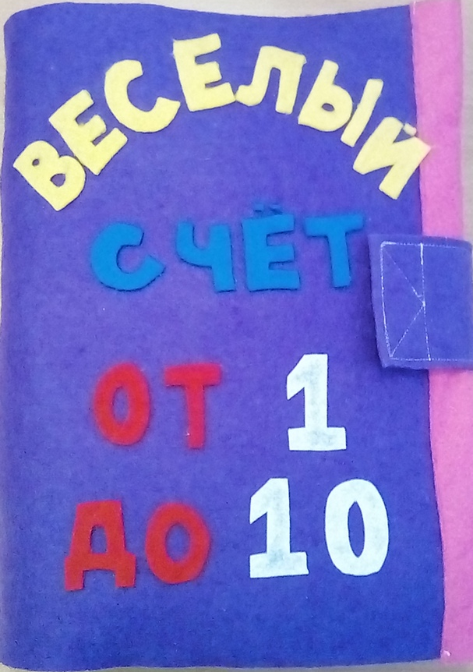

Воспитатель старшей группы:
Кокорева Светлана Валерьевна
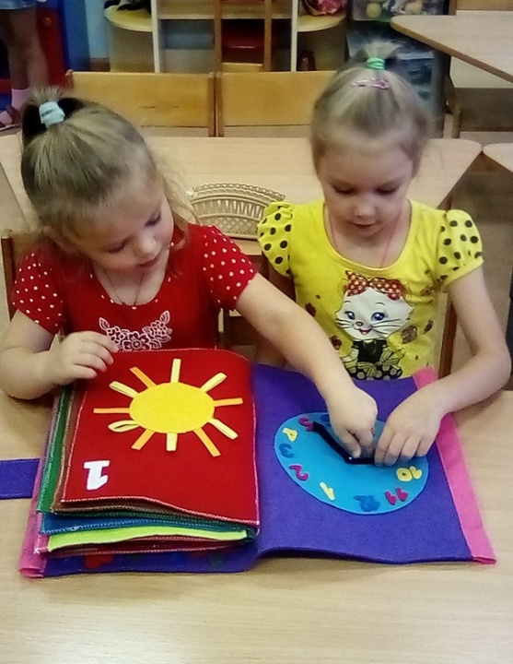
Дидактическая игра по познавательному развитию (ФЭМП).

«Кто с детских лет занимается математикой,
тот развивает внимание, тренирует свой мозг,
волю, воспитывает настойчивость и упорство
в достижении цели…»
А.Макрушевич.
Дидактическая задача игры:
Развивать элементарные математические и геометрические представления детей 3-7 лет через яркие наглядные образы.
Играя в игру дети дошкольного возраста:
*Познакомятся с геометрическими фигурами и цифрами ( 3-4 года) ;
*Научатся называть числа в прямом и обратном порядке (устный счёт), последующее и предыдущее число к названному, или обозначенному цифрой, определять пропущенное число ( 4-6 лет);
*Научатся соотносить количество предметов с соответствующим числом ( 3-4 года);
*Последовательно познакомятся с образованием каждого числа в пределах от 5-10 (5-7 лет);
*Научатся определять время по часам с точностью до часа (6-7 лет);
*На наглядной основе освоят навыки составления и решения простых арифметических задач, пользуясь знаками (+), (-), (=), (<), (>) (6-7 лет);
*Научатся ориентироваться на ограниченной площади (лист ) располагая предметные картинки в указанном направлении и отражая в речи их пространственное расположение (вверху, внизу, за, между, рядом и т.д. (6-7 лет);
Методическая ценность игры:
Данное дидактическое пособие может использоваться педагогом для организации и проведения групповых и индивидуальных занятий с детьми 3-7 лет по познавательному развитию, так как является обучающим игровым инструментом с интересными элементами и позволяет решать задачи развития ребенка, учитывая возрастные и индивидуальные особенности.
Описание:
Дидактическая игра «Математический планшет» состоит из книги, сделанной из фетровой ткани, закрывающейся на липучку, прошитой на машинке. Все элементы, находящиеся внутри книги, скрепляются между собой липучками, книга собрана отдельными частями в единое целое.
Варианты применения дидактической игры
1. Д/И «Часы и время»
Цель: Научить детей ориентироваться во времени. Совершенствовать навыки определения времени по часам, фиксируя его значение на циферблате. Развивать у детей внимание, логическое мышление, речь.
Ход игры: С помощью стрелок на циферблате установить заданное время.
2. Д/И «Солнышко и дождь»
Ход игры: Выглянуло солнышко набежала тучка и закапал дождь. Добавить такое количество капелек, чтобы они соответствовали цифре на странице.
3. Д/И «Домик»
Ход игры: Переместить два окошка на домик. Построить домик из геометрических фигур.
4. Д/И «Цветочки»
Ход игры: Прикрепить цветочки на стебельки. Посчитать количество стебельков.
5. Д/И «Дерево»
Ход игры: Взять столько яблок , чтобы соответствовали цифре на странице и прикрепить их на дерево. Могут ли яблоки расти на этом дереве? Нет. Потому что яблоки растут на яблоне.
6. Д/И «Веселая дорога»
Ход игры: Переместить машины на дорогу . Указать направление машин ( право, лево). Правила ПДД. На какой свет светофора можно ехать (стоять).
7. Д/И «Яблочки»
Ход игры: Два яблочка упало с яблони. Прикрепить два (2) яблока под яблоню. Сколько яблок осталось на яблоне?
8. Д/И «Пирамида»
Содержание игры: Развивать умение различать цвета. Соизмерение одного предмета с другим по длине.
9. Д/И «Уточки в пруду»
Ход игры: Переместить уточек в пруд. Сосчитать количество цветочков на берегу и оставить в пруду столько же уточек.
10. Д/И «Дождик»
Ход игры: Взять цифру меньше цифры указанной на странице. Убрать такое количество капелек ,которое указано на цифре. Тем самым уменьшить дождь.
11. Д/И «Укрась ёлочку»
Ход игры: Переместить шарики на ёлочку. Сосчитать сколько шариков на первом треугольнике (2,3).
12. Д/И «Геометрические фигуры»
Цель: Развитие умения называть геометрические фигуры одного вида обобщающим словом. Цвета.
Ход игры: Подобрать пару к большим геометрическим фигурам.
13. Д/И «Счет по пальцам»
Цель: Закрепление навыков счета в пределах десяти.
Содержание: Пересчитать сколько пальцев на ладошках. Считать пальцы, загибая их по одному. Сосчитать пальцы в обратном порядке.
14. Д/И «Умные примеры»
Цель: Формирование представлений о знаках (+),(-),(=),(>),(<). Составлять примеры с помощью цифр и математических знаков.
15. Д/И «Сосчитай предметы»
Цель: Учить пересчитывать предметы ,называя итоговое число.
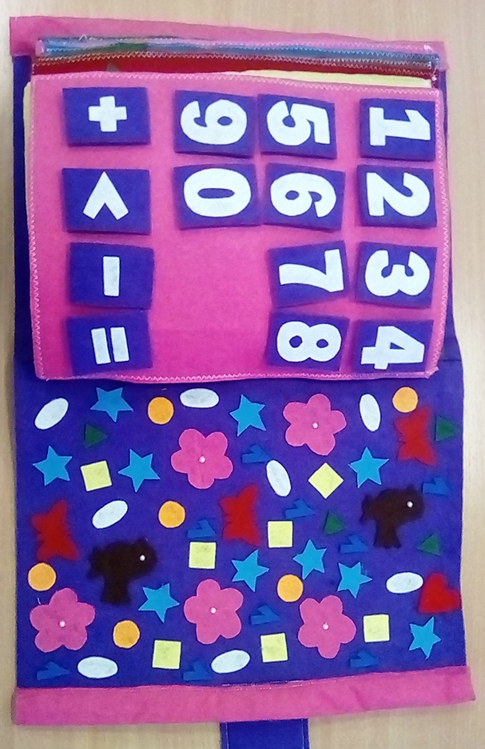
Ход игры: Найти одинаковые предметы и сосчитать их. Сердечко (1) , птички (2) , бабочки (3) , треугольники (4) , цветы (5) , круги (6) , квадраты (7) , овалы (8) , цифры (9) , звездочки (10).
В любое время ребенок может самостоятельно открыть книгу и повторить пройденное с помощью различных игр.

